**Java-University project 08/11 5ο**

Main.1

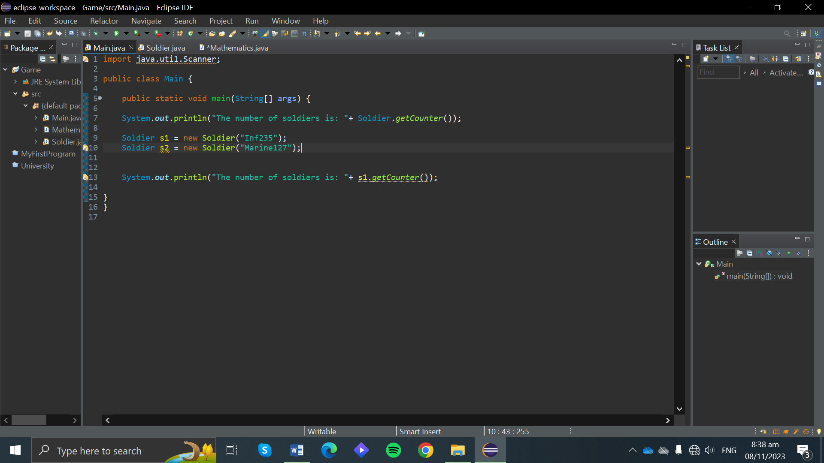

Soldier.1

public class Soldier {

private String id;

private static int *counter* = 0;//μετριτής για το πλήθος των αντικειμένων

//static=η τιμή πάβει να επαναλαμβάνεται

public Soldier(String id) {

this.id = id;

*counter*++;

}

public static int getCounter() {// μπορώ να καλώ την getCounter με την κλάση χωρίς να καλέσω το object

return *counter*;

}

}

Mathematics.1

Project.Time

Main

public class Main {

public static void main(String[] args) {

// **TODO** Auto-generated method stub

//Main.1

Timestamp t1 = new Timestamp(23,45,17);

t1.printTime();

//Main.2

//mi eggira stin java = paraviazoun mia i perissoteres alithies

t1.incrementHourbyOne();

t1.incrementHourbyOne();

t1.printTime();

}

}

Time

public class Timestamp {

//Time1

//παραβίαση της αρχής της ενσωμάτωσης

/* public int hour;

public int minute;

public int second;

public Timestamp(int h, int m ,int s) {

hour=h;

minute=m;

second=s;

}

public void printTime() {

System.out.println("time is: "+hour+":"+minute+":"+ second);

}*/

//Time.2

//συμμόρφωση στην αρχή της ενσωμάτωσης

private int hour;

private int minute;

private int second;

public Timestamp(int h, int m ,int s) {

hour=h;

minute=m;

second=s;

}

public void printTime() {

System.***out***.println("time is: "+hour+":"+minute+":"+ second);

}

public void incrementHourbyOne() {

hour++;

if(hour == 24)

hour = 0;

}

}

Project Gui

Main

Project bank